INDICAÇÃO Nº 178/2021

“Indica ao Poder Executivo Municipal que, realize limpeza e roçagem na calçada localizada em toda extensão da Rua Argeu Egídio dos Santos, bairro Joias de Santa Bárbara”.

Excelentíssimo Senhor Prefeito Municipal,

Nos termos do Art. 108 do Regimento Interno desta Casa de Leis, dirijo-me a Vossa Excelência para sugerir que, por intermédio do Setor competente, realize limpeza e roçagem na calçada localizada em toda extensão da Rua Argeu Egídio dos Santos, bairro Joias de Santa Bárbara, neste município.

**Justificativa:**

Conforme visita realizada “*in loco*”, este vereador pôde constatar o estado que se encontra a via, devido as fortes chuvas dos últimos dias a calçada foi tomada pelo barro, dificultando a passagem dos pedestres.

Plenário “Dr. Tancredo Neves”, em 14 de Janeiro de 2021.

**Nilson Araújo Radialista**

-vereador-



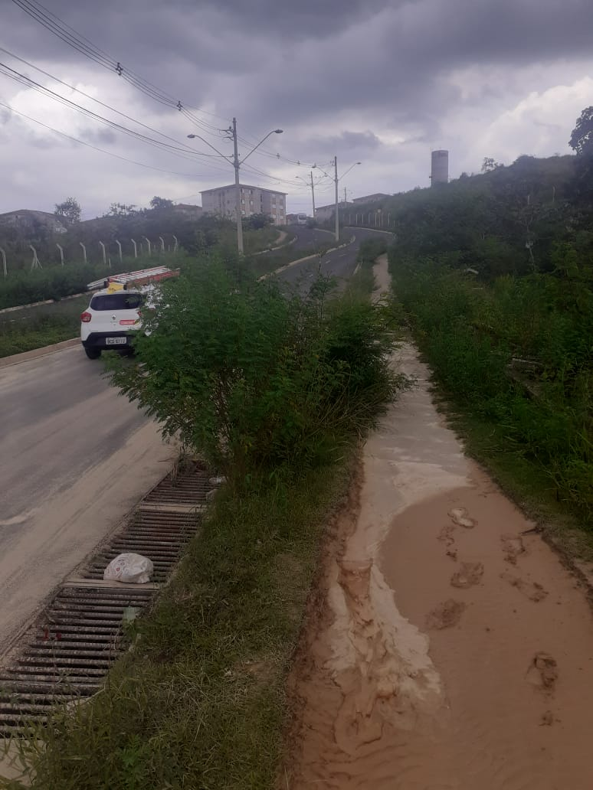

**Nilson Araújo Radialista**

-vereador-

